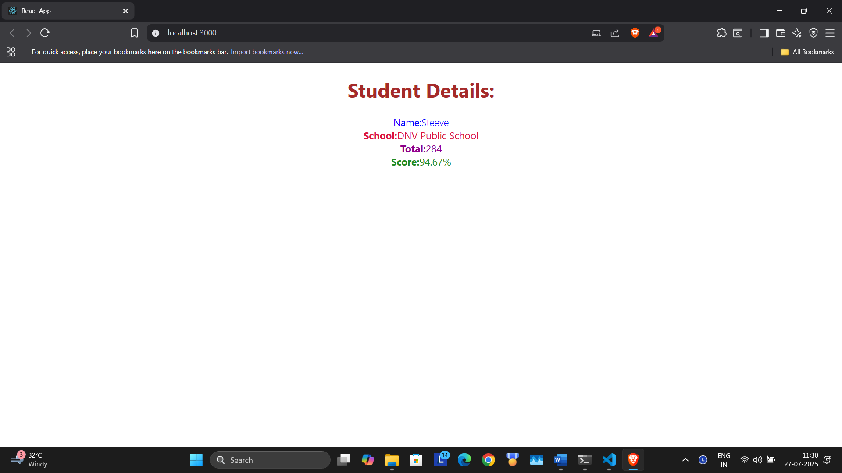

import '../StyledSheets/mystyle.css'

const percentToDecimal = (decimal)=>{

    return (decimal.toFixed(2)+'%')

}

const calcScore = (total, goal)=>{

    return percentToDecimal(total/goal)

}

export const CalculateScore = ({Name, School, total,goal})=>{

    return (

        <div className="formatStyle">

            <h1><font color="Brown">Student Details: </font></h1>

            <div className="Name">

                <b>

                    <span>

                    Name:

                </span>

            </b>

            <span>{Name}</span>

        </div>

        <div className="School">

            <b>

                <span>

                    School:

                </span>

            </b>

            <span>{School}</span>

        </div>

        <div className="Total">

            <b>

                <span>

                    Total:

                </span>

            </b>

            <span>{total}</span>

        </div>

        <div className="Score">

            <b>

                <span>

                    Score:

                </span>

            </b>

            <span>{calcScore(total, goal)}</span>

        </div>

    </div>

    );

}

import './App.css';

import { CalculateScore } from './Components/CalculateScore';

function App() {

  return (

   <div>

    <CalculateScore

      Name="Steeve"

      School="DNV Public School"

      total={284}

      goal={3}

    />

   </div>

  );

}

export default App;